УНИВЕРСИТЕТ ИТМО

Факультет программной инженерии и компьютерной техники
Направление подготовки 09.03.04 Программная инженерия

Лабораторная работа №4
Курса «Облачные и туманные вычисления»

Студент
Крюков А. Ю.
Патутин В. М.
P34101

Санкт-Петербург, 2022 г.
Описание проекта.
Проблема:
У каждого из нас есть забавные, но постыдные фотографии друзей и знакомых, которыми мы можем и хотим поделиться. Но сложно это сделать, потому что не хочется раскрывать личности людей на фотографии. Использование фотошопа и других средств достаточно трудоемкий и долгий процесс, который не всем доступен. Тогда возникает вопрос, какое простое и изящное решение можно придумать?
Решение:
Наш бот идеально подойдет для данной проблемы, потому что вам нужно сделать пару кликов, чтобы убрать лицо вашего знакомого.
Сервисы для реализации:
Compute Cloud - виртуалка с ботом
Managed PostgreSQL - бд бота
Managed Redis - кэш для состояний юзеров
Managed Clickhouse - для аналитических данных
Yandex Vision - для обнаружения лиц
Managed Kafka - для ассинхронных джоб
Архитектура.
Как описывалось ранее, я буду использовать следующие сервисы и технологии: Python – язык программирования. Aiogram - фреймворк для работы с Telegram Bot API. Redis – кэш. Yandex Cloud как облачная платформа. Yandex Vision - сервис из Yandex Cloud для обнаружения лиц. Kafka - очередь сообщений для асинхронных задач.
PostgreSQL - основная база данных.
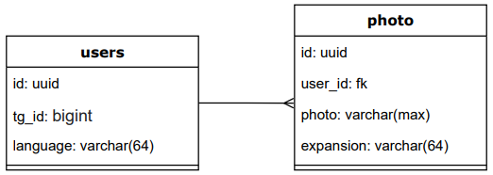
Clickhouse – база данных для аналитических данных.
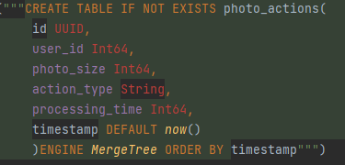

Структурная схема проекта
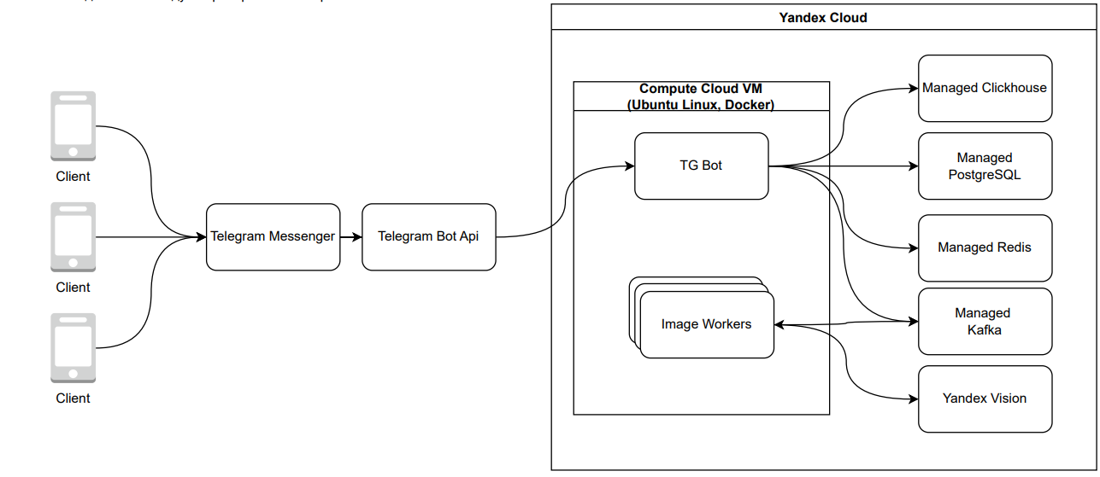

UseCase диаграмма
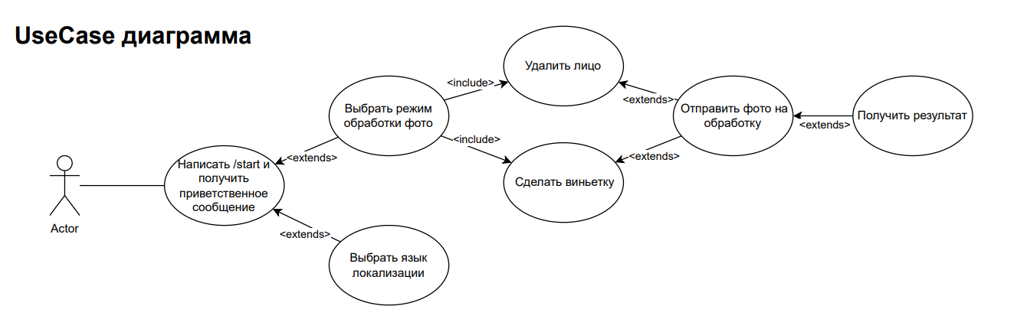
Реализация.
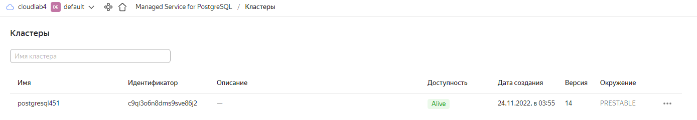
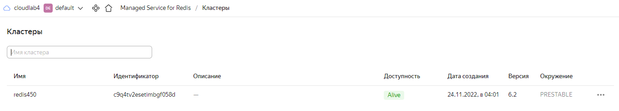
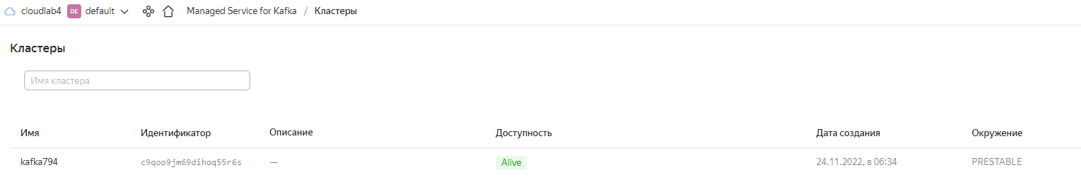
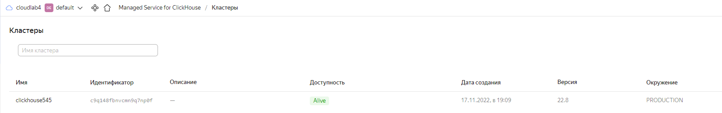
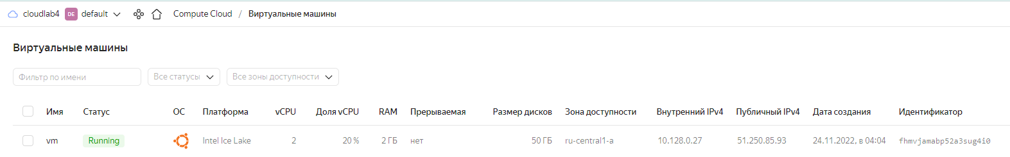
Результат
В результате мы разработали telegram-bot, который работает с изображениями:
Если приходит непонятная команда:
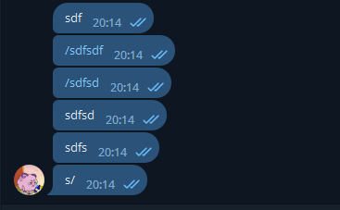
Меню команд доступных боту:
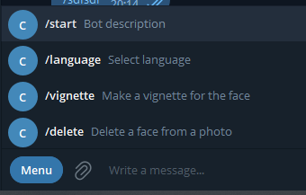

Команда /start:
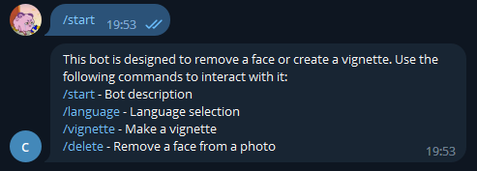
Команда /language:
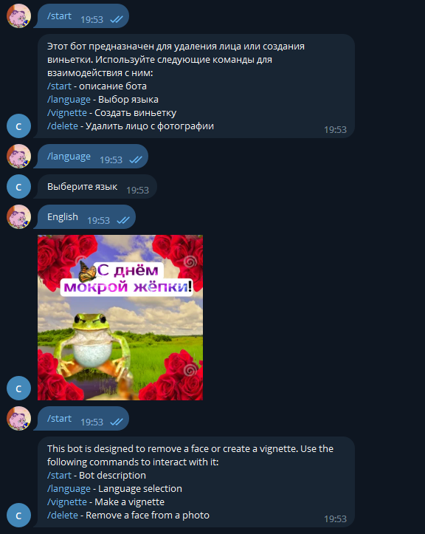
Команда /vignette:
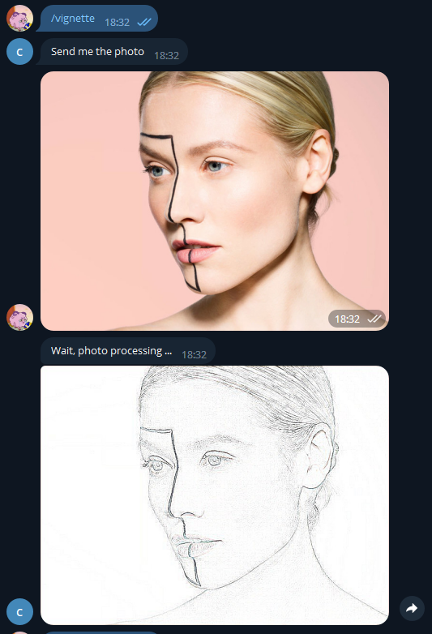

Команда /delete:
